PROBABILITÉS CONDITIONNELLES

I. Exemple d’introduction

Un laboratoire pharmaceutique a réalisé des tests sur 800 patients atteints d’une maladie. Certains sont traités avec le médicament A, d’autres avec le médicament B. Le tableau présente les résultats de l’étude :

|  |  |  |  |
| --- | --- | --- | --- |
|  | Médicament A | Médicament B | Total |
| Guéri | 383 | 291 | 674 |
| Non guéri | 72 | 54 | 126 |
| Total | 455 | 345 | 800 |

1) On choisit au hasard un patient et on considère les évènements suivants :

A : «  Le patient a pris le médicament A. »

G : «  Le patient est guéri. »

On a alors :

La probabilité qu’un patient soit traité avec le médicament A est égale à .

La probabilité qu’un patient soit guéri est égale à .

La probabilité qu’un patient soit guéri et qu’il soit traité par le médicament A est égale à .

La probabilité qu’un patient ne soit pas guéri et qu’il soit traité par le médicament A est égale à .

2) On choisit maintenant au hasard un patient guéri.

|  |  |  |  |
| --- | --- | --- | --- |
|  | Médicament A | Médicament B | Total |
| Guéri | 383 | 291 | 674 |
| Non guéri | 72 | 54 | 126 |
| Total | 455 | 345 | 800 |

La probabilité que le patient ait pris le médicament A **sachant qu**’il est guéri se note  et est égale à .

La probabilité que le patient soit guéri **sachant qu**’il a pris le médicament B se note  et est égale à .

Définition :

On appelle probabilité conditionnelle de *B* sachant *A*, la probabilité que l'événement *B* se réalise sachant que l'événement *A* est réalisé. On la note : 

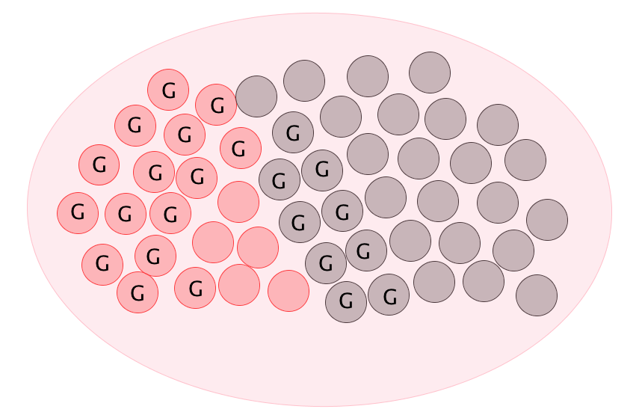II. Arbre pondéré

 **Vidéo** [**https://youtu.be/Pc5kJBkPDbo**](https://youtu.be/Pc5kJBkPDbo)

1) Règles de calcul

Un sac contient 50 boules, dont :

- 20 boules rouges,

- 30 boules noires,

où il est marqué soit "Gagné" ou soit "Perdu".

- Sur 15 boules rouges, il est marqué Gagné.

- Sur 9 boules noires, il est marqué Gagné.

On tire au hasard une boule dans le sac.

Soit *R* l'événement "On tire une boule rouge".

Soit *G* l'événement "On tire une boule marquée Gagné"

Soit  est l'événement "On tire une boule rouge marquée Gagné".

L'expérience aléatoire peut être schématisée par un arbre pondéré (ou arbre de probabilité) :

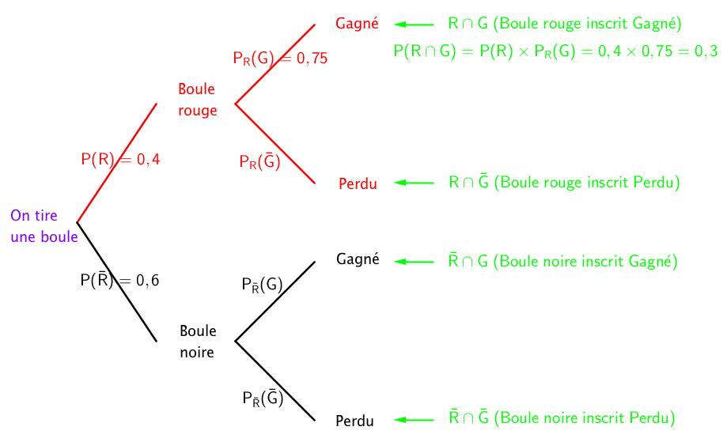

a) 

Règle 1 : À partir d'un même nœud, la somme des probabilités est égale à 1.

À partir du nœud "On tire une boule", on a : 

Donc .

b) La probabilité qu'on tire une boule marquée Gagné sachant qu'elle est rouge est : .

Règle 2 : Pour calculer la probabilité d'un chemin, on multiplie les probabilités des branches de ce chemin.

On considère le chemin menant à.

On a : 

c) La probabilité qu'on tire une boule marquée Gagné sachant qu'elle est noire est : .

Et donc 

d) L'événement "On tire une boule marquée Gagné" est associé aux chemins menant à  et .

Donc .

Règle 3 (Formule des probabilités totales) : La probabilité d'un événement associé à plusieurs chemins est égale à la somme des probabilités de chacun de ces chemins.

2) Utilisation d’un arbre pondéré

Méthode : Calculer des probabilités conditionnelles à l’aide d’un arbre

 **Vidéo** [**https://youtu.be/qTpTBoZA7zY**](https://youtu.be/qTpTBoZA7zY)

Lors d’une épidémie chez des bovins, on s’est aperçu que si la maladie est diagnostiquée suffisamment tôt chez un animal, on peut le guérir ; sinon la maladie est mortelle.

Un test est mis au point et essayé sur un échantillon d’animaux dont 2 % est porteur de la maladie.

On obtient les résultats suivants :

– sachant qu’un animal est porteur de la maladie, le test est positif dans 85 % des cas ;

– sachant qu’un animal est sain, le test est négatif dans 95 % des cas.

On note les événements :

*M* : « Être porteur de la maladie »

T : « Avoir un test positif ».

1) Construire un arbre pondéré traduisant les données de l’énoncé.

2) Un animal est choisi au hasard. Quelle est la probabilité que son test soit positif ?

3) Si le test du bovin est positif, quelle est la probabilité qu’il soit malade ?

*D'après BAC S (et oui !), Antilles-Guyanne 2010*

1)

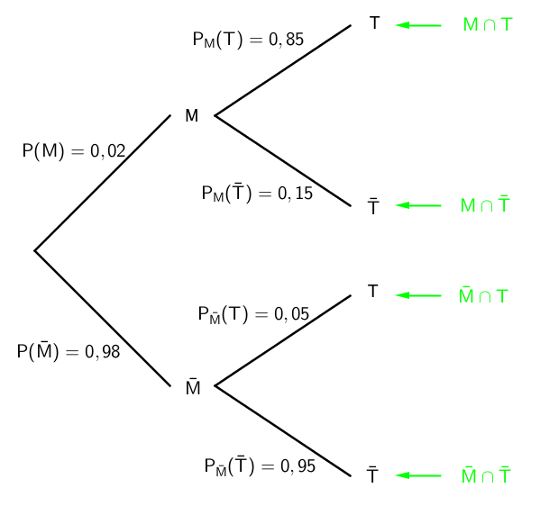

2) La probabilité que le test soit positif est associée aux événements :

 et .

=0,02 x 0,85 = 0,017 (règle 2)

=0,98 x 0,05 = 0,049

 (règle 3)

= 0,017 + 0,049 = 0,066.

La probabilité que le test soit positif est égale à 6,6%.

3)

Propriété : 

.

La probabilité que le bovin soit malade sachant que le test est positif est d’environ 26%. Le test n’est pas fiable !



Hors du cadre de la classe, aucune reproduction, même partielle, autres que celles prévues à l'article L 122-5 du code de la propriété intellectuelle, ne peut être faite de ce site sans l'autorisation expresse de l'auteur.

[*www.maths-et-tiques.fr/index.php/mentions-legales*](http://www.maths-et-tiques.fr/index.php/mentions-legales)